

**Tray**

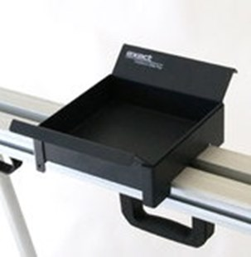

Voor een schone werkplek!